**REQUERIMIENTOS**

Funcionales

* Se permitirá el registro de pedidos de compra con datos obligatorios incompletos, los cuales podrán completarse posteriormente modificando el pedido. Antes de poder aprobarse los datos del pedido deben estar completos.
* A cada orden se le asignará un identificador único, que será utilizado para identificarla en todos los procesos subsecuentes que se realicen sobre esta.
* Al ingresar ordenes de entrega, toda orden de entrega estará asociada a un pedido de venta.
* La facturación de pedidos de venta se realizara en lotes, por medio de una pantalla de pedidos pendientes de facturación, la cual mostrará los pedidos no facturados. Una vez facturados los pedidos no se mostrarán en esta lista.
* El proceso de compras en el sistema abarcará los siguientes pasos y transacciones: Ingreso al menu, emisión de la solicitud de orden y emisión de la orden de compra.
* El campo de monto acepta únicamente valores numéricos con dos decimales.
* El campo nombre acepta caracteres alfabéticos únicamente.
* El sistema permitirá modificar pedidos antes de confirmar el pedido
* Los datos del cliente no podrán ser replicados después de que la orden sea concluida
* Cualquier intercambio de datos vía internet que realice el software se realizará por medio del protocolo encriptado https.

No Funcionales

* El sistema generará un correo de conclusión de pedido al terminar la orden, en donde se hará una pequeña encuesta de satisfacción.
* Se creará un tracking en tiempo real del estado de la orden.
* El sistema creara un perfil del cliente con un registro de sus ordenes pasadas.
* El sistema contara con un pequeño tutorial de uso para crear un usuario y generar ordenes.
* La pagina web se acoplará tanto a pc como a dispositivos móviles.
* El sistema permitirá cancelar la orden en un periodo de 5 minutos luego de confirmar el pedido.
* El sistema permitirá modificar la dirección de envió si la orden no ha salido del restaurante.
* El sistema tendrá opción de guardar varias direcciones (trabajo, casa, etc.) para envió.

**Caso de uso**

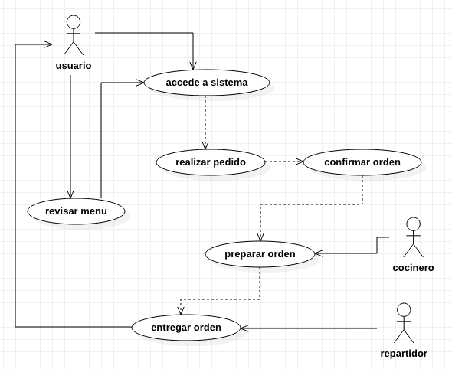

**Creación de Repositorio**

